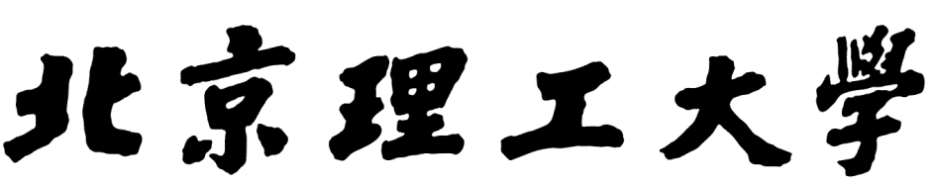
本科生毕业设计(论文)

中期报告
基于多智能体的语言模型能力自监督无偏测评方法研究

学 院： | 计算机学院
专 业： | 计算机科学与技术（徐特立英才班）
班 级： | 07022102
学生姓名： | 谭楚译
学 号： | 1120212796
指导教师： | 李侃

一、毕业设计（论文）主要研究内容、进展情况及取得成果

研究内容
本论文深入探讨了基于多智能体的语言模型能力自监督无偏测评方法。研究主要集中在通过多智能体的协作减少单一模型偏差，实现更公正、准确的模型能力评估。本方法通过自动生成任务、选择出题模型、执行评估并打分的全流程自动化，旨在提高语言模型评估的效率和公平性。

进展情况
- 理论研究和文献回顾：广泛阅读并总结了语言模型能力评估领域的发展历程，包括各个阶段的评测范式优缺点、自监督评测与监督评测的对比，以及基于大模型的语言能力评测面临的主要困难和现有研究的不足。
- 实证研究：通过实验验证了基于大语言模型的偏差问题，发现不同模型偏差的种类及程度各不相同。根据分歧消解定理，实施多智能体协作增加评估的多样性，内部改善了模型的偏差问题，从而提高了评估的准确性。
- 系统开发：初步构建了多智能体的无偏测评框架，该框架支持从任务定义到最终评分的全自动化流程，能够根据算法选择合适的出题和评估模型，自动完成测评任务。

取得成果
- 偏差测量与算法设计：利用分歧消解定理先验衡量出模型的偏差类型和程度分布，基于这一先验信息设计了一种动态选择模型的算法，以期在多样化的任务中选择最合适的模型进行评估。
- 自监督评估的应用实验：在特定的个性化垂直评估任务中验证了研究方法的可扩展性，展示了该方法与人类标注者在评估结果上的高度一致性，证明了自监督评估方法在实际应用中的有效性和优越性。

二、存在的问题和拟解决方案

存在的问题
评估范式的粒度问题：目前的评估范式在模拟与人类一致性高度相似的场景时显得过于粗糙。现有的方法如CoT、few-shot、guided reference等多智能体交互范式，仍无法精细地模拟真实的人类评估场景，导致无法细粒度地解决模型的偏差问题。
模型选择问题：在单模型选择和多智能体模型集群选择中，存在挑选难题。目前普遍采取“越强越好”、“数量越多越好”的策略，缺乏针对不同任务选择成本效益平衡最优的模型集群的策略。
偏差量化问题：当前对偏差的理解主要基于与人类评估一致性的差异。需要一种能够详细列举并量化偏差种类，并在实验中验证方法有效性的系统。

拟解决方案
细化评估范式：探索并实现更加细粒度的多智能体评估范式，通过模拟更接近人类思维和决策过程的交互模式（例如多轮问答和讨论），以增强模型与人类评估的一致性。
动态模型选择策略：提出一种基于样本级别的动态模型选择方法，根据特定任务的需求选择最适合的模型或模型集群，从而平衡评估成本与性能。这将包括开发算法来预测不同模型在特定样本上的表现，以及选择最能解决任务需求的模型。
偏差量化与优化：定义两种主要的偏差处理策略：（a）直接量化与人类评估一致性的偏差度，并使用可验证的偏差（如长度偏差、位置偏差）来验证方法的有效性；（b）详尽列举偏差种类，赋予适当权重，先验测量这些偏差程度，然后选择最优模型组合来优化整体评估结果。

三、下一步研究任务与进度安排
细化评估范式的研究与开发（第8周-第10周）
  - 研究并设计更细粒度的多智能体交互评估范式。
  - 实验测试新范式的有效性，确保其能更好地模拟人类评估场景。
开发动态模型选择策略（第11周-第12周）
  - 开发和测试基于样本级别的动态模型选择算法。
  - 验证算法在不同评估任务中的效果和成本效益。
偏差量化与系统优化（第13周-第14周）
  - 实施偏差量化策略，进行系统的调整和优化。
  - 进行大规模的验证实验，确保新方法的有效性和准确性。
撰写毕业论文并准备答辩（第15周）
  - 完成毕业论文的撰写，整合所有研究成果。
  - 准备答辩演示，包括关键发现和创新点的详细展示。

四、指导教师意见
同意通过中期考核。
签字：
2024年4月18日
成绩：，占比：
五、中期审核负责人意见

签字：
2024年4月19日

